**ЛОГОПЕДИЧЕСКОЕ ЗАНЯТИЕ**

**2 КЛАСС**

**«Дифференциация з – с в слогах, словах».**

**Цель.** Учить детей дифференцировать звуки /з/ и /с/ в слогах, словах; правильно обозначать их соответствующими буквами.

**Задачи.**

**Образовательные:**

* уточнение артикуляции звуков /з/ и /с/;
* закрепление знаний детей о характеристике звуков.

**Коррекционные:**

* развитие фонематического слуха;
* развитие звукобуквенного анализа и синтеза;
* развитие зрительного внимания и памяти;
* развитие ориентировки в пространстве;
* развитие навыков конструирования;
* развитие мелкой моторики пальцев рук;
* расширение и активизация словаря детей.

**Воспитательные:**

* воспитание культуры речевого общения.

**Оборудование:** изображение зайца и лисы; изображение избушек (лубяной и ледяной); словарные слова: лубяная и ледяная; буквы з и с; стилизованные буквы; мяч; слоговые цепочки; изображения звонка и наушника; предметные картинки по теме «Посуда»; индивидуальные карточки к заданиям №6 и №7; карточки со словами: мы, рады, гостям; геометрические фигуры.

**Ход занятия.**

**I Орг. момент.**

1. Развитие звукобуквенного анализа. Знакомство с героями занятия.

Логопед. Сегодня я пригласила к нам двух гостей. Вы их можете угадать, если выпишите первые буквы из слов (карточки).

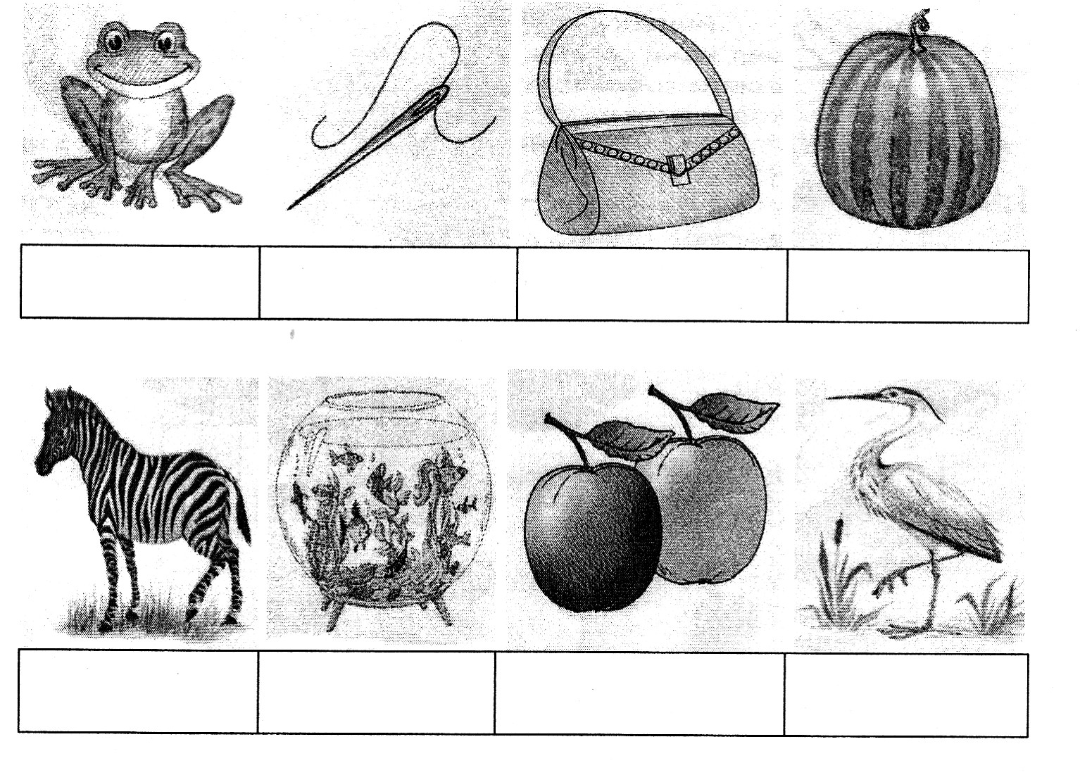

Пришли они к нам из сказки «Заюшкина избушка». Какая у зайца была избушка? (Лубяная.) А у лисы? (Ледяная.)

Объяснить значение слов «лубяная» и «ледяная». Вывешиваются иллюстрации двух избушек.

2. Определение темы занятия через выделение первого звука в слове заяц и третьего звука в слове лиса.

Логопед. Сегодня мы будем различать звуки /з/ и /с/ в слогах и словах. За правильно выполненные задания лесные жители будут вам давать геометрические фигуры, из которых можно будет сделать аппликацию.

**II Основная часть.**

1. Произнесение звуков занятия. Сопоставление их по артикуляции. Соотнесение произнесенных звуков с буквами.

Повторить артикуляцию звука /з/ и /с/.

Логопед. Какими буквами на письме обозначают эти звуки?

Буквы – З (зэ) и С (эс).

Буквы вывешиваются на доске.

2. Знакомство со стилизованными изображением букв З – С. Нахождение букв занятия в стилизованных изображениях.

Логопед. Лиса и заяц принесли вам свои любимые буквы. Найдите эти буквы в картинках и обведите их.

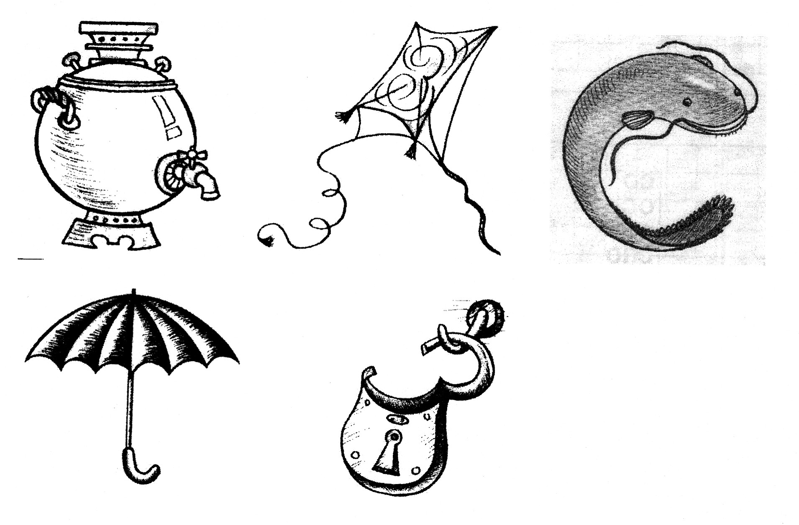

3. Различение звуков /с/ и /з/ в слогах. Воспроизведение слоговых пар и слоговых цепочек.

* Игра в мяч «Наоборот».

СА – ЗА УС – УЗ СЕ – ЗЕ СЁ – ЗЁ

СО – ЗО СИ – ЗИ АС – АЗ ЗУ – СУ

* Воспроизведение слоговых цепочек. Чтение хором, потом по цепочке. (Таблица.)

СА – ЗА – СА – ЗА АС – ОС – ОЗ – СО

ЗИ – СИ – СИ – ЗИ СЕ – ЗЕ – ЗЕ – СА

ЗА – АЗ – СА – АС УС – СУ – УЗ – ЗУ

4. Различение звуков занятия в словах. Называние предметных картинок.

Логопед. Когда лиса и заяц построили свои избушки, они повесили над дверьми таблички. Над дверью первого висит звонок, а над дверью второго – наушники. Как вы думаете, что висело над дверью лисы? А над дверью зайца? Почему?

Вот наши герои стали наводить порядок в своих домах. Лиса расставляла посуду. Но ее оказалось так много, что лиса решила поделиться с зайцем. Как вы думаете, какую посуду лиса оставит себе, а какую отдаст зайцу?

Картинки: ваза, сковорода, кастрюля, сито, стакан, самовар, тазик, сахарница.

5. Физминутка.

Вы отлично справились с заданием. Давайте немного отдохнем.

Массаж биологически активных зон, предотвращающий простудные заболевания.

Логопед.

Тили-тили-тили-бом!

Сбил сосну Зайчишка лбом!

*Приставить ладони козырьком ко лбу и энергично разводить их в стороны и сводить вместе.*

Жалко мне Зайчишку,

Носит Зайка шишку.

*Кулачком проводят по крыльям носа от переносицы к щекам.*

Поскорее сбегай в лес,

Сделай Заиньке компресс.

*Раздвинуть указательный и средний пальцы, остальные жать в кулак, массировать точки, находящиеся перед и за ухом.*

Гимнастика для глаз, с проговариванием чистоговорки.

Са-са-са – вот идет лиса,

Су-су-су – видим мы лису.

Сы-сы-сы – хвост пушистый у лисы.

Са-са-са – лисонька краса.

За-за-за – закрывай глаза.

Ся-ся-ся – вот и сказка вся.

*Движения глазами вправо-влево, вверх-вниз, вправо-влево, вверх-вниз. Закрыть глаза. Поморгать глазами.*

6. Преобразование слов. Работа с омонимами.

Лиса и заяц навели в домиках порядок и вышли поиграть на лесной лужайке. Вместе они придумали игру: заменить букву З буквой С и наоборот. Запишите новые слова. Выделите буквы занятия. (Карточки.)

Захар – (сахар) лиса – Л… Сима - …

сайка - … роса - … коза - …

7. Развитие звукослогового анализа и синтеза.

Логопед. Заяц и лиса ждут к себе гостей. Но герои живут рядом и беспокоятся, что гости перепутают домики. Помогите друзьям. Составьте зашифрованные телеграммы гостям зайца и лисы. (Карточки.) Вписать нужную букву.

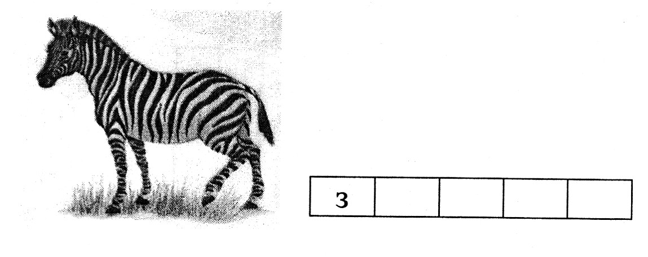

Картинки: синица, коза, слон, гусь, сорока.

8. Развитие анализа структуры предложения.

Логопед. Лиса и заяц встретили своих гостей. Но забыли им сказать важные слова. Помогите им, соберите из рассыпавшихся слов предложение и прочитайте его. (Карточки.)

Мы, рады, гостям.

**III Итог занятия.**

Логопед. Лиса и заяц благодарят вас за помощь. Посмотрите, какие рисунки у вас получились.

